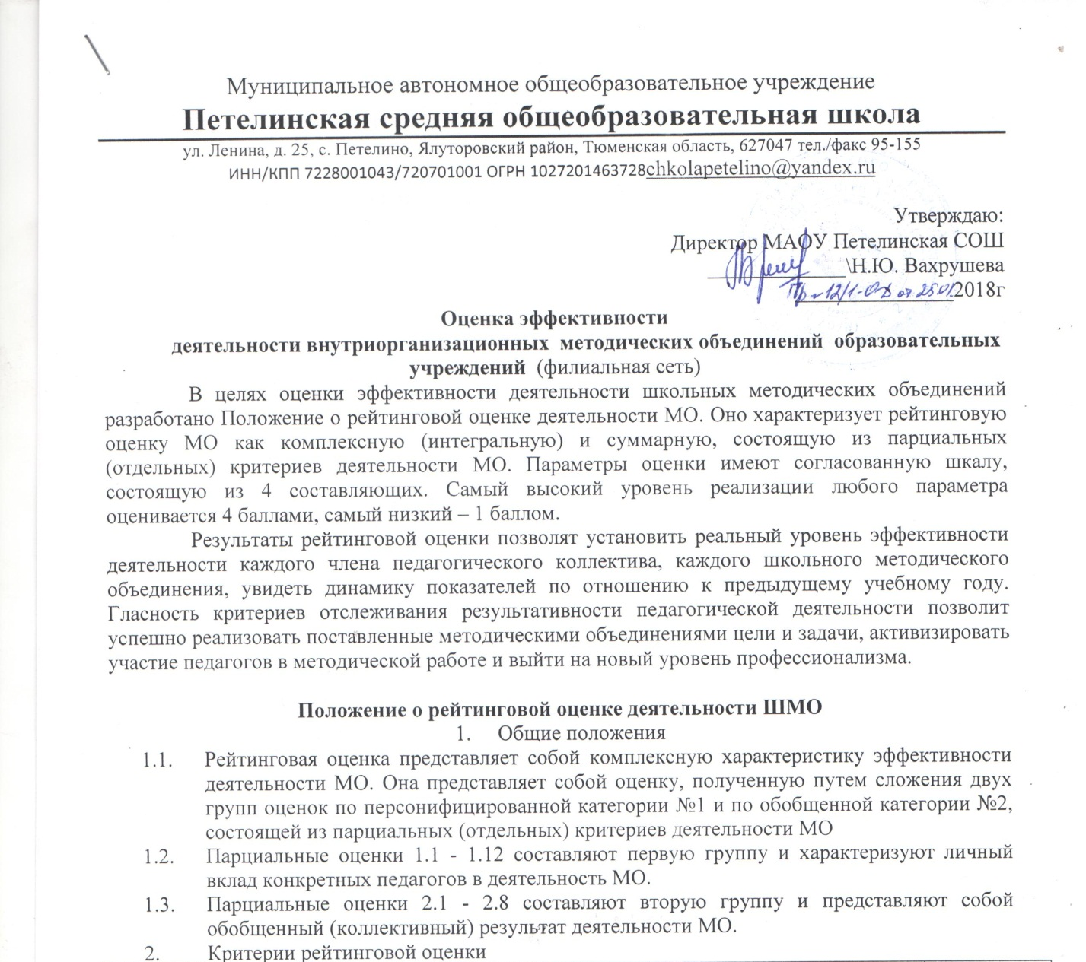
№ | Критерии оценки |  | Количество баллов
1 | 2 |  | 3

Первая группа. Персонифицированные критерии
1.1 |  | Проведение открытых уроков
 |  | Проведение открытых уроков на уровне области, всероссийский | 4
 |  | Проведение открытых уроков на уровне района | 3
 |  | Проведение открытых уроков на уровне округа | 2
 |  | Проведение открытых уроков на уровне ОУ | 1
1.2 |  | Выступления различного рода
 |  | Чтение лекций и участие в конференциях в ТОГИРРО, РФ | 4
 |  | Выступление на районных методических конференциях | 3
 |  | Выступление на методических заседаниях округа | 2
 |  | Выступление на заседании ШМО | 1
1.3 |  | Инновационная деятельность
 |  | Работа по собственной авторской программе | 4
 |  | Работа по экспериментальной программе | 3
 |  | Работа по новым методикам и технологиям | 2
 |  | Работа по экспериментальным учебникам | 1
1.4 |  | Участие в программах повышенного уровня
 |  | Участие в программах и проектах всероссийского уровня | 4
 |  | Участие в программах и проектах областного уровня | 3
 |  | Участие в программах и проектах районного уровня | 2
 |  | Участие в программах и проектах округа и ОУ | 1
1.5 |  | Личные олимпиадные первенства учащихся (учитываются только призовые 1-3 места)
 |  | Российские (международные) олимпиады (соревнования) | 4
 |  | Областные олимпиады (соревнования) | 3
 |  | Районные олимпиады (соревнования) | 2
 |  | Олимпиады округа, ОУ(соревнования) | 1
1.6 |  | Личные первенства учащихся в исследовательских конференциях (учитываются только призовые 1-3 места)
 |  | Российские конференции | 4
 |  | Областные конференции | 3
 |  | Районные конференции | 2
 |  | Конференции округа, ОУ | 1
1.7 |  | Внутренние публикации
 |  | Исследовательская работа | 4
 |  | Методическая разработка | 3
 |  | Статья в издании ОУ | 2
 |  | Выступления, доклад | 1
1.8 |  | Внешние публикации
 |  | Методическое пособие для педагогов, учебное пособие для учащихся, рабочая тетрадь для учащихся | 4
 |  | Авторская программа | 3
 |  | Статья в Российском издании | 2
 |  | Статья в сборниках Тюменской обл.+ округ | 1
1.9 |  | Командные первенства в турнирах и соревнованиях (учитываются только 1-3 места)
 |  | Российские турниры и соревнования |  | 4
 |  | Областные турниры и соревнования |  | 3
 |  | Районные турниры и соревнования |  | 2
 |  | Турниры и соревнования округа, ОУ |  | 1
1.10 |  | Участие педагогов в работе по обобщению и распространению передового педагогического опыта
 |  | Участие в качестве эксперта в составе всероссийской, областной комиссии |  | 4
 |  | Участие в качестве эксперта в составе районной комиссии |  | 3
 |  | Участие в качестве эксперта в составе комиссии округа |  | 2
 |  | Участие в качестве эксперта в составе комиссии ШМО |  | 1
1.11 |  | Участие педагога в конкурсах профессионального мастерства, олимпиадах
 |  | Участник конкурса всероссийского уровня |  |  | 4
 |  | Участник конкурса регионального уровня |  |  | 3
 |  | Участник конкурса муниципального уровня |  |  | 2
 |  | Участник конкурса округа, школы |  |  | 1
1.12 |  | Победа (призовое место) педагога в конкурсах профессионального мастерства, олимпиадах
 |  | В конкурсах всероссийского уровня |  |  | 4
 |  | В конкурсах регионального уровня |  |  | 3
 |  | В конкурсах муниципального уровня |  |  | 2
 |  | В конкурсах округа, школы |  |  | 1

Вторая группа. Обобщенные критерии
2.1 |  | Постоянно действующий семинар МО, его проведение
 |  | Углубляет и расширяет единую методическую тему школы, развивает научно-методические направления деятельности МО |  |  | 4
 |  | Связан с единой методической темой ОУ, обеспечивает научно-методические направления деятельности МО |  |  | 3
 |  | Недостаточно связан с единой методической темой школы, недостаточно обеспечивает научно-методические направления деятельности МО |  |  | 2
 |  | Слабо связан с единой методической темой школы, слабо обеспечивает научно-методические направления деятельности ОУ |  |  | 1
2.2 |  | Участие МО в экспериментах
 |  | Участие МО в деятельности федеральной экспериментальной площадки |  |  | 4
 |  | Участие МО в деятельности областной экспериментальной площадки |  |  | 3
 |  | Участие МО в деятельности районной экспериментальной площадки |  |  | 2
 |  | Участие МО в деятельности школьной экспериментальной площадки |  |  | 1
 |  | Оценка отчета о деятельности МО
2.3 |  | Полнота и глубина описания всех видов деятельности МО (при самоанализе)
 |  | Проанализирована система работы МО, подробно рассмотрены все виды деятельности МО |  |  | 4
 |  | Проанализирована система работы МО, подробно рассмотрены отдельные виды деятельности МО |  |  | 3
 |  | Проанализированы отдельные виды деятельности МО |  |  | 2
 |  | Виды деятельности МО только названы, но не проанализированы |  |  | 1
2.4 |  | Указание на проблемы и причины просчетов в деятельности МО
 |  | Проблемы вскрыты глубоко и системно |  |  | 4
 |  | Проблемы вскрыты достаточно глубоко |  |  | 3
 |  | Проблемы вскрыты поверхностно |  |  | 2
 |  | Проблемы только перечислены |  |  | 1
2.5 |  | Обоснованность выдвижения перспективных задач МО
 |  | Задачи вытекают из результатов самоанализа |  |  | 4
 |  | Задачи частично вытекают из результатов самоанализа |  |  | 3
 |  | Задачи слабо связаны с данными самоанализа |  |  | 2
 |  | Задачи не связаны с данными самоанализа |  |  | 1
2.6 |  | Прогностичность плана работы МО
 |  | План прогностичен как по способу, так и по результату деятельности (задачи предполагают сформулированные способы и результаты деятельности) |  |  | 4
 |  | План в определенной степени прогностичен (большинство задач имеют сформулированные способы и результаты деятельности) |  |  | 3
 |  | План недостаточно прогностичен (только отдельные задачи имеют сформулированные способы или результаты деятельности) |  |  | 2
 |  | План не прогностичен (задачи не имеют сформулированных способов и результатов деятельности) |  |  | 1
2.7 |  | Реалистичность плана работы МО
 |  | Абсолютно реалистичен по времени и привлекаемым ресурсам |  |  | 4
 |  | Достаточно реалистичен |  |  | 3
 |  | Недостаточно реалистичен |  |  | 2
 |  | Не реалистичен |  |  | 1
2.8 |  | Степень реализации плана работы МО (в %)
 |  | 100% |  |  | 4
 |  | 75% |  |  | 3
 |  | 50% |  |  | 2
 |  | Ниже 50% |  |  | 1

- Подведение итогов деятельности МО в форме рейтинговой оценки
  - Нижеследующая схема анализа по критериям деятельности каждого МО заполняется на методических объединениях в конце каждого учебного года, предъявляется методисту округа общеобразовательной организации для согласования на методическом совете и административном совещании. Рейтинг за учебный год объявляется на методическом совете при анализе деятельности за прошедший учебный год. Вся информация размещается на сайте общеобразовательной организации.
  - Результаты рейтинговой оценки позволяют установить реальный уровень эффективности деятельности каждого члена педагогического коллектива, каждого методического объединения, увидеть динамику показателей по отношению к предыдущему учебному году. Гласность критериев отслеживания результативности педагогической деятельности позволяет успешно реализовать поставленные методическими объединениями цели и задачи, активизировать участие педагогов в методической работе и выйти на новый уровень профессионализма.
В результате определения рейтинга участники МО поощряются в соответствии с приказом директора ОУ.

Приложение 1

Методика подсчета коэффициентов эффективности деятельности МО

- Коэффициент эффективности личной деятельности педагога
( К эф.л.д.) подсчитывается следующим образом:
- суммируются все баллы, подученные им по критериям 1.1-1.12;
- полученная сумма делится на максимально возможное количество баллов по формуле: (К эф. л. д.)=сумма баллов x 100 /48 баллов.
- Коэффициент эффективности коллективной (обобщенной) деятельности МО (К эф. к.д.) подсчитывается следующим образом:
- суммируются все баллы, полученные по критериям 2.1-2.8;
- полученная сумма делится на максимально возможное количество баллов по формуле: (К эф. к. д.) = Сумма баллов x 100 /32 балла
- Итоговый коэффициент эффективности деятельности МО (И.К.эф.д.) подсчитывается по формуле: (К. эф. л.д. + К.эф.к.д.) /2

Приложение 2

Образец формы статистического анализа деятельности МО по критериям 1.1 и.1.2

№  п/п | Ф. И. О. педагога | 1.1 Проведение открытых уроков |  |  |  | 1.2 Выступления |  |  |  | Итого
№  п/п | Ф. И. О. педагога | Проведение открытых уроков на уровне области | Проведение открытых уроков на уровне района | Проведение открытых уроков на уровне микроцентра | Проведение открытых уроков на уровне школы | Чтение лекций в ТОГИРРО | Выступление на методических конференциях района | Выступления на заседании методического объединения микроцентра | Выступление на заседании ШМО | Итого
№  п/п | Ф. И. О. педагога | 4 | 3 | 2 | 1 | 4 | 3 | 2 | 1 | Итого
1.

